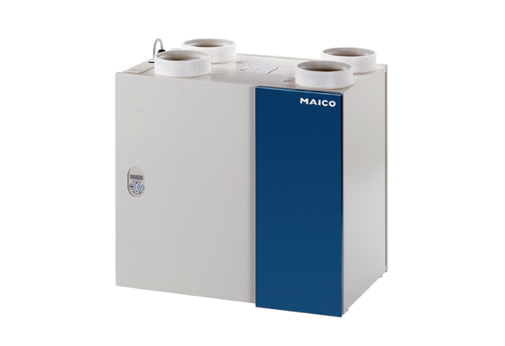Appareil de ventilation centralisé WRG 300 ECUnité de conditionnement : 1 pièceGamme: K
Numéro de référence : 0082.0062Fabricant : MAICO

